法人授权委托书
致：北京建工集团有限责任公司
本人（刘柯 ）系（ 北京三汇能环科技发展有限公司 ）的法定代表人，现委托（ 陈国清 ）为我方被授权人，代表我方全权办理贵公司组织的投标、报价、谈判、签署合同、协议及相关文件，处理相关事宜。我方对被授权人的签名负全部责任，并承担与此相关的全部法律后果。在撤消授权的书面通知以前，本授权书一直有效。被授权人签署的所有文件（在授权书有效期内）不因授权的撤消而失效。被授权的人无转委权。本授权自： 2021 年 8 月 12 日起生效。

法定代表人：（签字或盖章）刘柯 被授权人：（签字）陈国清
身份证号码：432522197611196401 身份证号码：360502197404181658
单位名称：（盖单位章） 日期：2021年 8 月 11日

注：本授权委托书必须加盖单位公章，并由法定代表人和被授权人签字。

附：法定代表人身份证复印件：
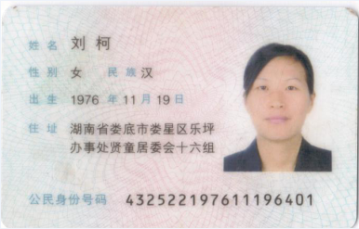  身份证正面 | 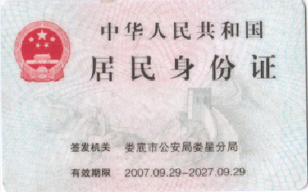  身份证反面

授权人身份证复印件：
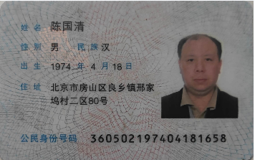  身份证正面 | 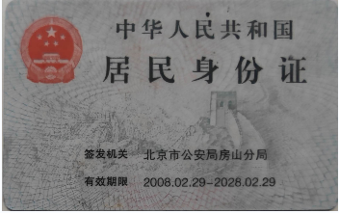  身份证反面

